Конспект занятия по ПДД в группе раннего возраста

«Пешеходный переход»
Цели:
- Выработать привычку ходить в строго определенном месте и понимание того, что на дорогу выходить нельзя;
- Объяснить, для чего нужен пешеходный переход;
- Продолжать знакомить детей с тем, как правильно переходить дорогу.
Ход занятия:
Воспитатель: Здравствуйте, дети! Ребятки, давайте громко поздороваемся! (Дети хором здороваются.) Ой, кто-то стучится к нам, давайте посмотрим, кто это. (Воспитатель вносит кукол Машу и Катю.) Ребята, к нам в гости пришли куклы Маша и Катя. Они еще маленькие и совсем не знают, как правильно переходить дорогу и где её переходить. Покажем куклам, где нужно переходить дорогу, Дети (хором): Да! 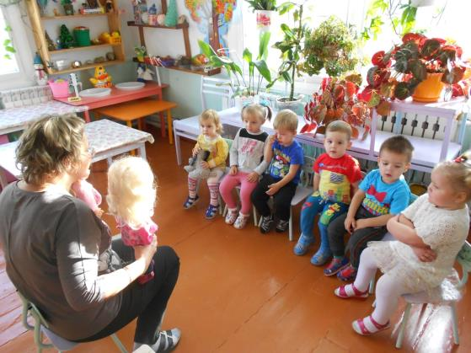
Воспитатель: Посмотрите, пожалуйста, что лежит у нас на столе. Это черные полоски и дорога.
Дети отвечают на вопросы, воспитатель им помогает.
Воспитатель: Дорога нужна для машин?
Дети: Да.
Воспитатель: Правильно, по дороге едут машины. А скажите, можно ли играть на дороге и переходить ее, где хочешь?
Дети: Нет!
Дети объясняют, почему на дороге не играют и ходят только по пешеходному переходу: Машины большие, они едут быстро и могут задавить человека.
Воспитатель: Да, это правильно! А вот недавно Маша и Катя бегали через дорогу в неположенном месте. Можно ли так делать?
Дети: Нет!
Воспитатель: Запомните, Маша и Катя, и вы, ребята, запомните: ходить через дорогу не по пешеходному переходу опасно для жизни!
Физкультминутка «В дороге»
Едем, едем мы домой
На машине легковой.
(движения, имитирующие поворот руля) 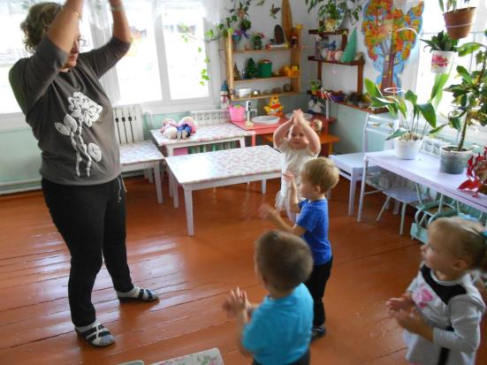
Въехали на горку: хлоп!
(руки вверх, хлопок над головой)
Колесо спустилось: стоп.
(руки через стороны вниз, присесть)
Воспитатель: Какие вы молодцы! А давайте сделаем для наших кукол пешеходный переход и покажем, как по нему правильно переходить улицу Дети: Давайте!
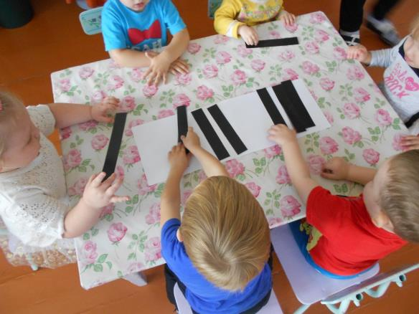
Воспитатель: Молодцы! Давайте еще раз повторим Маше и Кате: где нужно переходить дорогу?
Дети: По пешеходному переходу.
Воспитатель задает детям вопросы на закрепление полученных знаний: Даша, можно ли переходить дорогу не по пешеходному переходу? Лиза, где нужно переходить дорогу? Максим, а можно играть возле дороги?
Дети отвечают.
Воспитатель: Давайте повторим: ходить можно только по пешеходному переходу, играть на дороге и перебегать дорогу в неположенном месте нельзя.
Воспитатель: Ребята, а теперь покажем нашим гостям, какой пешеходный переход у нас получился. Вот по такому пешеходному переходу нужно ходить всем.
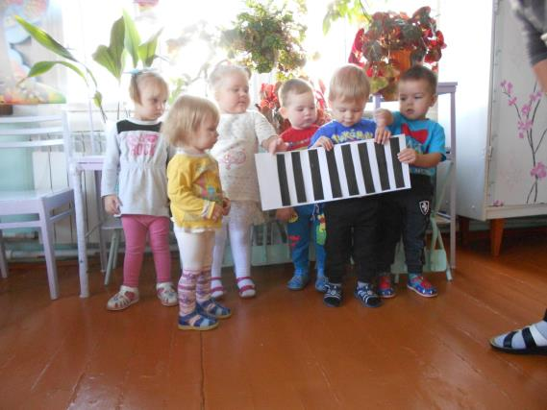
Воспитатель предлагает детям поиграть в игру «Воробушки и автомобили». Игра повторяется по желанию детей 2-3 раза.
Воспитатель: Как мы весело поиграли! А теперь послушаем Ярослава, он расскажет нам и куклам Маше и Кате стихотворение.
Ярослав читает стихотворение: Кто-то палочки рассыпал
По дороге поперек,
Чтобы каждый из прохожих.
Перейти дорогу смог.
Воспитатель: Как много нового мы сегодня узнали, многому научили наших гостей – кукол Машу и Катю. Давайте повторим.
Воспитатель кратко напоминает содержание основных тем занятия:
1. Можно ли играть на дороге?
2. Где правильно переходить дорогу?
3. Можно ли перебегать дорогу в неположенном месте?
Воспитатель: Наше занятие подошло к концу. Пришло время прощаться с нашими гостями.
Дети: До свидания!

